Лабораторная работа №8
  - Перенаправление ввода-вывода, поиск файлов и управление процессами
Давид Майкл Фрэнсис
Аннотация
В данном отчёте представлены результаты выполнения лабораторной работы по теме «Перенаправление ввода-вывода, поиск файлов и управление процессами».
Рассмотрены потоки ввода-вывода и операторы их перенаправления, конвейеры, поиск и фильтрация файлов с помощью find и grep, управление процессами и фоновыми задачами, а также проверка использования дискового пространства.
Сделаны выводы о достижении поставленной цели.
Содержание

1. Введение

1.1 Актуальность
Перенаправление ввода-вывода, конвейеры и инструменты поиска файлов составляют основу эффективной работы в командной строке Linux, позволяя объединять простые утилиты в гибкие цепочки обработки данных. Управление процессами и фоновыми задачами, а также контроль использования дискового пространства — повседневные практические задачи администрирования системы, без которых невозможна полноценная работа в многозадачной среде.

1.2 Цель работы
Ознакомление с инструментами поиска файлов и фильтрации текстовых данных. Приобретение практических навыков по управлению процессами (и заданиями), по проверке использования диска и обслуживанию файловых систем.

1.3 Задачи
- изучить потоки ввода-вывода и операторы их перенаправления;
- освоить использование конвейеров для объединения команд;
- освоить поиск файлов с помощью find и фильтрацию текста с помощью grep;
- освоить управление процессами и фоновыми задачами (ps, kill, jobs, pgrep, killall);
- освоить проверку использования диска командами df и du.

1.4 Объект и предмет исследования
Объектом исследования являются средства перенаправления ввода-вывода, поиска файлов и управления процессами командной строки Linux. Предметом исследования выступает процесс поиска и фильтрации файлов, управления процессами и фоновыми задачами, а также анализа использования дискового пространства.

1.5 Методы исследования
Работа выполнялась практическим методом — путём непосредственного взаимодействия с интерпретатором команд операционной системы Linux.

1.6 Схема выполнения работы
На рис. 1 представлена общая последовательность действий при выполнении работы.


Рисунок 1: Блок-схема выполнения лабораторной работы

2. Теоретическая часть

2.1 Перенаправление ввода-вывода
В системе по умолчанию открыто три специальных потока: stdin — стандартный поток ввода (по умолчанию клавиатура, дескриптор 0), stdout — стандартный поток вывода (по умолчанию консоль, дескриптор 1) и stderr — стандартный поток вывода ошибок (по умолчанию консоль, дескриптор 2) [1]. Основные операторы перенаправления:
Оператор | Описание
> | Перенаправление вывода в файл (перезапись)
>> | Перенаправление вывода в файл (добавление)
< | Перенаправление ввода из файла
2> | Перенаправление stderr в файл
&> | Перенаправление stdout и stderr в файл

2.2 Конвейер
Конвейер (pipe) служит для объединения команд в цепочки, в которых результат работы предыдущей команды передаётся на вход последующей: команда1 | команда2. Это позволяет комбинировать простые, узкоспециализированные утилиты для решения более сложных задач обработки данных.

2.3 Поиск файлов
Команда find путь [-опции] используется для поиска файлов по заданным критериям (имени, типу, времени изменения и др.) с рекурсивным обходом каталогов. Команда grep строка имя_файла используется для фильтрации текста — поиска строк, соответствующих заданному шаблону, в содержимом файлов.

2.4 Управление процессами и задачами
Команда ps aux выводит информацию о запущенных в системе процессах, kill PID завершает процесс по его идентификатору, а jobs выводит список фоновых задач текущей сессии терминала. Для анализа использования дискового пространства применяются команды df (свободное место на файловых системах) и du (размер файлов и каталогов).

3. Материалы и методы
Для выполнения работы использовались операционная система семейства Linux и команды find, grep, ps, pgrep, kill, killall, jobs, df, du, а также операторы перенаправления ввода-вывода (>, >>, |).

4. Выполнение лабораторной работы

4.1 Перенаправление вывода и поиск по содержимому файлов
Вход в систему был подтверждён командой whoami. Далее содержимое каталога /etc было записано в файл file.txt с перезаписью, а содержимое домашнего каталога — дописано в тот же файл:
whoami
ls /etc > file.txt
ls ~ >> file.txt
Из полученного файла с помощью grep были отфильтрованы строки, содержащие файлы с расширением .conf, и результат сохранён в conf.txt (рис. 2):
grep "\.conf" file.txt
grep "\.conf" file.txt > conf.txt
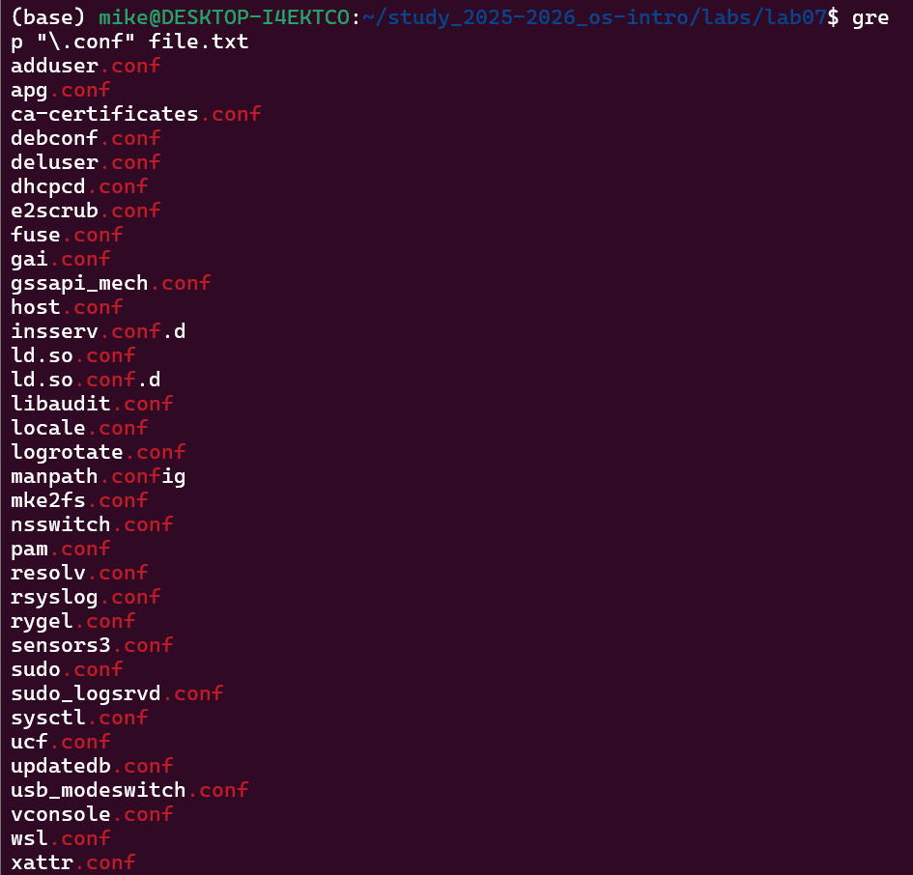
Рисунок 2: Фильтрация файлов с расширением .conf
Файлы домашнего каталога, начинающиеся с символа c, были найдены тремя разными способами — с помощью find, подстановки имён файлов в ls и в echo (рис. 3):
# Вариант 1 — с помощью find
find ~ -name "c*"
# Вариант 2 — с помощью ls
ls ~/c*
# Вариант 3 — с помощью echo
echo ~/c*
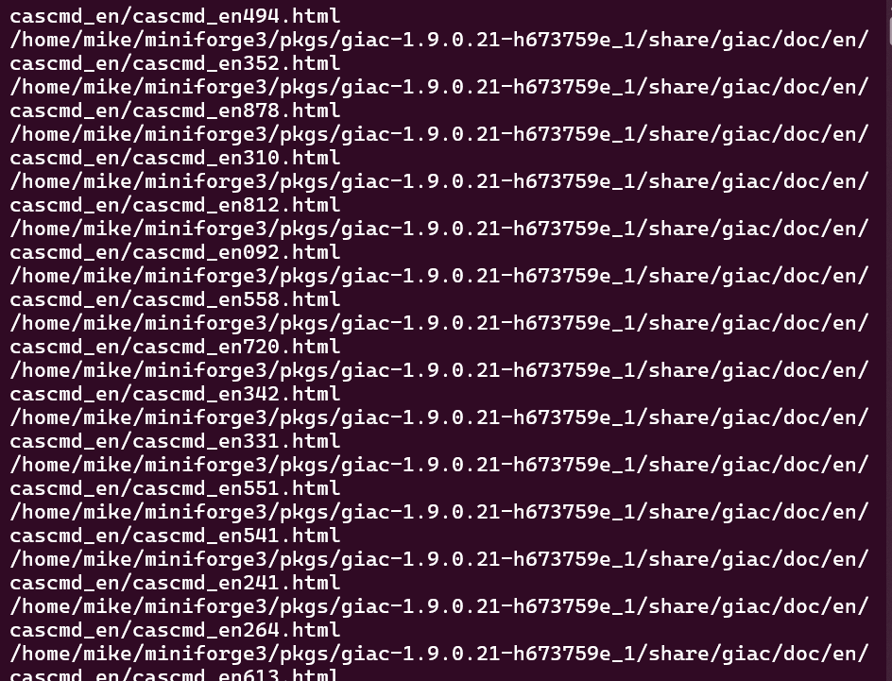
Рисунок 3: Поиск файлов, начинающихся с символа c
Файлы каталога /etc, начинающиеся с символа h, были выведены постранично с помощью конвейера из ls, grep и less (рис. 4):
ls /etc | grep "^h" | less
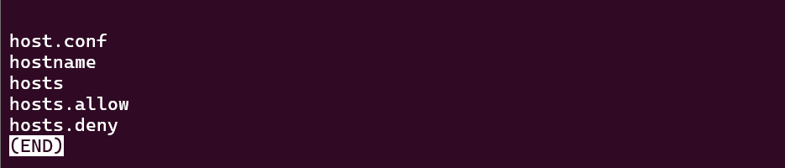
Рисунок 4: Постраничный просмотр файлов, начинающихся с h

4.2 Управление фоновыми процессами
Был запущен фоновый процесс поиска файлов log* по всей файловой системе с записью результата в ~/logfile, после чего созданный файл был удалён:
find / -name "log*" > ~/logfile &
rm ~/logfile
Далее в фоновом режиме был запущен текстовый редактор gedit (рис. 5):
gedit &
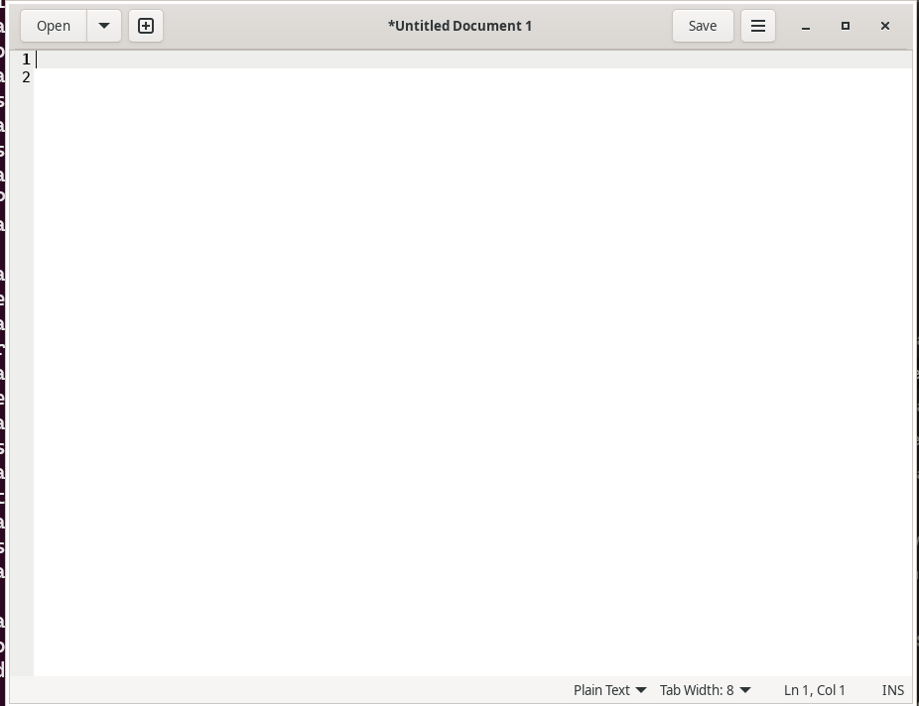
Рисунок 5: Запуск gedit в фоновом режиме
Идентификатор процесса gedit был определён двумя способами — через конвейер ps aux | grep и напрямую через pgrep (рис. 6):
# С помощью ps и grep
ps aux | grep gedit
# С помощью pgrep
pgrep gedit
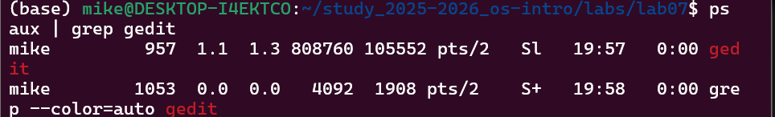
Рисунок 6: Определение PID процесса gedit
Процесс gedit был завершён с помощью kill по идентификатору процесса либо с помощью killall по имени процесса, после предварительного изучения справки:
man kill
kill PID
killall gedit

4.3 Проверка использования диска
С помощью man были изучены команды df и du, после чего было проверено использование дискового пространства и размер домашнего каталога (рис. 7):
man df
man du
df -vi
du -a ~/
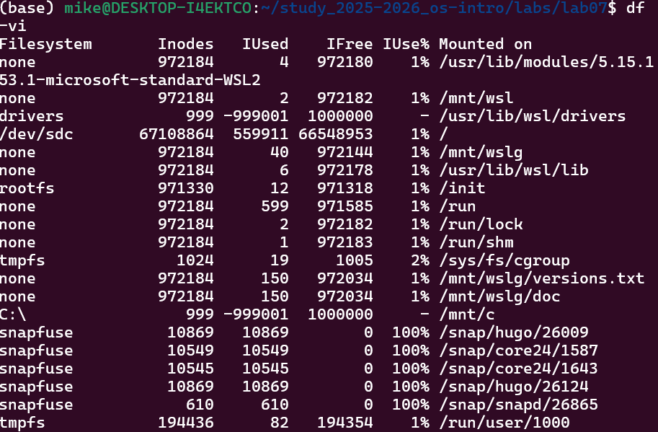
Рисунок 7: Проверка использования диска (df, du)
Завершающим шагом были выведены все вложенные каталоги домашнего каталога:
find ~ -type d

5. Результаты
В результате выполнения работы:
- отработаны операторы перенаправления вывода (>, >>) и использование конвейеров;
- освоена фильтрация текста с помощью grep и поиск файлов с помощью find, а также альтернативные способы поиска через подстановку имён файлов;
- запущены и исследованы фоновые процессы, определены их идентификаторы (PID) и выполнено их завершение;
- проверено использование дискового пространства и размер домашнего каталога с помощью df и du.

6. Обсуждение результатов
Сравнение трёх способов поиска файлов, начинающихся с c (find, подстановка имён файлов в ls, подстановка в echo), наглядно показывает различие между специализированным инструментом рекурсивного поиска (find) и механизмом подстановки имён файлов самой оболочки (glob), который ограничен текущим каталогом и синтаксисом шаблонов оболочки. Запуск gedit и поиска лог-файлов в фоновом режиме с последующим определением их PID через ps/pgrep и завершением через kill/killall демонстрирует полный практический цикл управления процессом — от запуска до завершения.

7. Заключение
В ходе выполнения лабораторной работы были изучены инструменты поиска файлов и фильтрации текстовых данных в ОС Linux. Были получены практические навыки работы с командами find, grep, ps, kill, df и du. Изучены механизмы перенаправления ввода-вывода и работы с конвейерами. Получены навыки управления процессами и фоновыми задачами.
Поставленная цель работы достигнута.

Ответы на контрольные вопросы
1. Потоки ввода-вывода
- stdin — стандартный поток ввода (по умолчанию клавиатура), файловый дескриптор 0;
- stdout — стандартный поток вывода (по умолчанию консоль), файловый дескриптор 1;
- stderr — стандартный поток вывода ошибок (по умолчанию консоль), файловый дескриптор 2.
2. Разница между > и >>
- > — перенаправляет вывод в файл, перезаписывая его, если он уже существует;
- >> — перенаправляет вывод в файл в режиме добавления, не перезаписывая существующее содержимое.
3. Что такое конвейер
Конвейер (pipe) — механизм объединения команд в цепочки, где вывод одной команды передаётся на ввод следующей с помощью символа |. Например, ls -la | sort передаёт вывод команды ls команде sort.
4. Что такое процесс и чем он отличается от программы
Программа — это статический набор инструкций, хранящихся на диске. Процесс — это запущенный экземпляр программы в памяти с собственными выделенными ресурсами, адресным пространством и идентификатором. Из одной программы одновременно может быть запущено несколько процессов.
5. Что такое PID и GID
- PID (Process ID) — уникальный числовой идентификатор, присваиваемый каждому запущенному процессу в системе;
- GID (Group ID) — числовой идентификатор группы, к которой принадлежит процесс или пользователь.
6. Что такое задачи и какая команда управляет ими
Задачи — это программы или команды, выполняющиеся в фоновом режиме терминала. Ими управляют с помощью команды jobs, которая выводит список всех текущих фоновых задач. Задачу можно завершить командой kill %номер_задачи.
7. Утилиты top и htop
- top — встроенная утилита Linux, отображающая в реальном времени информацию о запущенных процессах, использовании CPU, памяти и нагрузке на систему;
- htop — улучшенная интерактивная версия top с более удобным интерфейсом, цветным отображением и поддержкой мыши, позволяющая легче управлять процессами.
8. Команда поиска файлов и примеры
Команда find используется для поиска файлов:
# Найти файлы, начинающиеся с f, в домашнем каталоге
find ~ -name "f*"
# Найти файлы в /etc, начинающиеся с p
find /etc -name "p*"
# Найти и удалить файлы, заканчивающиеся на ~
find ~ -name "*~" -exec rm "{}" \;
# Найти все директории в домашнем каталоге
find ~ -type d
9. Можно ли найти файл по содержимому
Да, с помощью команды grep:
# Найти файлы, содержащие слово "hello"
grep -r "hello" ~
# Найти файлы, содержащие шаблон
grep -rl "шаблон" /путь/к/поиску
10. Как определить объём свободной памяти на жёстком диске
df -h
Флаг -h отображает размеры в удобочитаемом формате (КБ, МБ, ГБ).
11. Как определить объём домашнего каталога
du -sh ~
Флаг -s показывает общий размер, а -h отображает его в удобочитаемом формате.
12. Как удалить зависший процесс
# Найти идентификатор процесса
ps aux | grep имя_процесса
# Завершить по PID
kill PID
# Принудительно завершить, если обычный kill не помогает
kill -9 PID
# Завершить по имени
killall имя_процесса

Список литературы
1. Shotts W. E. The Linux Command Line: A Complete Introduction. 2-е изд. No Starch Press, 2019.

